«Как поощрять ребенка в
семье»
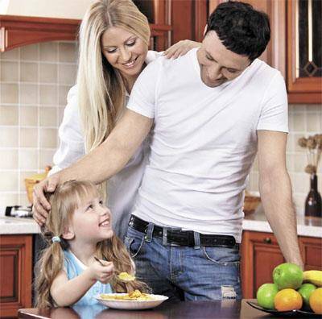

- Как можно чаще одобрительно улыбайтесь своему ребенку: и когда он моет посуду, и когда делает уроки, и когда играет со своими игрушками.

- Поощряйте ребенка жестами: ему будет всегда тепло и уютно, если мама коснется его головы во время приготовления уроков, а папа одобрительно обнимает и пожмет руку.

- Словесно выражайте радость по поводу даже маленьких успехов своего ребенка.

4. Используйте чаще выражения: реликвией в архиве семьи вашего

«Ты прав», «Мы согласны с твоим ребенка: грамоты собственного

мнением» - это формирует в изготовления, стихи, газеты.

ребенке самоуважение, развивает
самоанализ |  |  | и | критичность |  | 10. Если вы хотите использовать в
мышления. |  |  |  |  |  | качестве | поощрения |  | деньги,
 |  |  |  |  |  | используйте | эту | возможность |  | для
5. Дарите своему ребенку подарки, |  |  |  |  |  | того,чтобыребенокучился
но при этом учите правильно их |  |  |  |  |  | разумно распоряжаться ими. Вы
принимать. |  |  |  |  |  | должны знать, каким образом он
 |  |  |  |  |  | распорядился деньгами, и обсудить
6. Формируйте в своей семье |  |  |  |  |  | целесообразность таких расходов.
традиции |  | и | ритуалы поощрения
ребенка: день рождения, Новый |  |  |  |  |  | 11. Позволяйте |  | ребенку иметь
год, конец учебного года, 1 |  |  |  |  |  | карманные | деньги, |  | но | не
сентября, удачные выступления, |  |  |  |  |  | оставляйте | их расходование |  |  | без
сюрприз и т.д. |  |  |  |  |  | анализа самим ребенком и вами.
7. | Учите |  | ребенка |  | быть | 12. Учите своего ребенка понимать
благодарным |  |  | за | любые | знаки | и ценить поощрения.
внимания, |  | проявленные к |  |  | нему

(независимо от цены подарка).

8. Дарите подарки ребенку не только с учетом его желаний, но и с учетом возможностей своей семьи (причем ребенок должен иметь

представление об этих возможностях).

9. Для поощрения ребенка используйте не только подарки материального плана, но и

моральные поощрения, придуманные вами, которые в последствии, возможно, станут

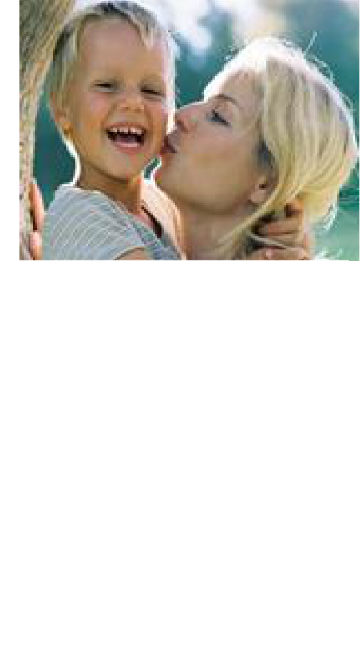

Помните,

ваше внимание, любовь и ласка, дружеское участие

- расположение могут сделать

для вашего ребенка

больше,
чем самый дорогой

подарок!
 | «Как поощрять
 | ребенка в семье»
За дополнительной
консультацией обращаться | Помните: ваш ребёнок – это
по адресу: | главное, что есть в вашей
Адрес : 393460, Тамбовская обл., г.Уварово, 2 мкр., д. 4а.  .тел.8 (47558) 4-01-05;  togou31@yndex.ru  Консультант: Федулова М.А. | жизни.  Относитесь к нему,
 | как к своему самому
Г. Уварово | большому сокровищу, и он
 | ответит вам тем же

